
GRAD GRAČANICA

REZULTATI MJERENJA ZADOVOLJSTVA GRAĐANA JAVNIM USLUGAMA I RADOM GRADSKOG VIJEĆA

Januar 2021.

Sadržaj
Skraćenice 4
Uvod 5
Zadovoljstvo uslugama u JLS u 2020. – uporedni pregled 6
Zadovoljstvo rada Gradskog vijeća u 2020. godini – uporedni pregled 7
REZULTATI ISPITIVANJA JAVNOG MIJENJA 12
Karakteristike uzorka 12
Struktura nezaposlenih osoba koje su učestvovale u anketi 13
Snabdijevanje vodom 14
Prikupljanje otpada i odvoz smeća 15
Cijena prikupljanja otpada i odvoz smeća 16
Kanalizacija 16
Cijena kanalizacije 17
Kvaliteta usluge održavanja lokalnih puteva (uključujući zimsko) 18
Redovnost usluge održavanja lokalnih puteva (uključujući zimsko) 18
Pokrivenost JLS javnom rasvjetom 19
Kvalitet javne rasvjete (osvjetljenja) 20
Rasprostranjenost javnih zelenih površina, igrališta za djecu i parkova 21
Kvalitet javnih zelenih površina, igrališta za djecu i parkova 21
Rad domova zdravlja / ambulanti 22
Rad vrtića / obdaništa 23
Rad civilne zaštite na sprečavanju posljedica prirodnih katastrofa 23
Rad centra za socijalni rad 24
Rad mjesnih zajednica 25
Kulturna dešavanja na teritoriji JLS 25
Sportska dešavanja na teritoriji JLS 26
Pristup informacijama 27
Uključenost u javne rasprave i debate 27
Ocjena postojećih mehanizama učešća građana 28
Kvalitet administrativnih usluga u JLS 29
Brzina administrativnih usluga u JLS 29
Ljubaznost osoblja u JLS 30
Znanje osoblja u JLS 31
Cijene administrativnih usluga u JLS 31
Direktni prenos sjednica OV/SO putem lokalnih TV i radio stanica 32
Redovni sastanci vijećnika/odbornika sa građanima 33
Redovni termini za komunikaciju Gradonačelnika sa građanima 33
Internet komunikacija između građana i službi JLS 34
Postojeći mehanizmi učešća građana u definisanju prioriteta JLS 35
Žalbe (pritužbe, prigovori) prema lokalnoj vlasti 35
Rješavanje žalbi 36
Pripadnost socijalno ugroženim grupama 36
Struktura socijalno ugroženih ispitanika u anketi 37
Zadovoljstvo radom Gradskog vijeća u 2019 godini 37
Lokalni radio 37
Web stranica 38
Direktna komunikacija sa vijećnikom 39
Stupanje u kontakt s vijećnikom 40
Donošenje odluka u interesu građana 41
Rad vijećnika 42
Info pult 42
Prisustvo na sjednicama 43
Email 44
Lokalni radio 45
Referendum 45
Zbor građana 46
Građanska inicijativa 47
Javna rasprava 47
Aktivno sudjelovanje 48
Transparentnost 49
Kvalitet donesenih odluka 49
Komunikacija sa građanima 50

Skraćenice
BiH – Bosna i Hercegovina
JLS – Jedinica lokalne samouprave (općina/opština, grad)
MEG – Projekt općinskog okolišnog i ekonomskog upravljanja
UNDP – Razvojni program Ujedinjenih Nacija
GV – Gradsko vijeće

Uvod

Anketiranje građana i građanki je provedeno kao aktivnost JLS, a u cilju procjene stepena zadovoljstva građana i građanki administrativnim i komunalnim uslugama. Anketa je sprovedena metodom slučajnog uzorka.
Ispitivanje javnog mnijenja korisnika i korisnica javnih usluga je provedeno u decembru 2020 i januaru 2021 i to na uzorku od 300 građana i građanki.
Sam proces je osmišljen tako da je anketiranje izvršeno pred prostorijama Gradske uprave, i to metodom ispitivanja građana i građanki koji su upravo koristili usluge javne uprave.
Analizirani su odgovori kojim ispitanici izjavljuju da su zadovoljni ili nezadovoljni uslugama te su dati procenti ispitanika/ca.
Zbir zadovoljnih i nezadovoljnih ispitanika/ca ne iznosi uvijek 100% jer se jedan dio ispitanika/ca izjasnio da je ili neutralan ili da ne zna.
Anketiranje građana i građanki na području grada Gračanica se realizuje protekle četiri godine kao rezultat učešća Grada Gračanica u MEG projektu koji sprovodi UNDP.
Nakon izvršenog anketiranje i predstavljanja rezultata Gradonačelnik Uputstvom obaveže Gradske službe, javne ustanove i javna preduzeća čiji je osnovač Grad Gračanica da u skladu sa izvršenim mjerenjima zadovoljstva građana odmah pristupe otklanjanju nedostataka u radu i podizanja usluga na viši nivo.
Ovogodišnje istraživanje obavljeno je u okolnostima proglašene pandemije Corona virusa, koja je imala svoj utjecaj na sve oblasti iz kojih su se anketirali građani i građanke. Također, sam proces anketiranja proveden je u okviru propisanih mjera zbog proglašenja pandemije, te su građani i građanke zbog ograničenja broja osoba u prijemnoj sali gradske uprave morali čekati ispred zgrade, što je utjecalo na njihov trenutni stav, te rezultate malo usmjerilo u pravcu nezadovoljstva u ovoj oblasti.

Zadovoljstvo uslugama u JLS u 2020. – uporedni pregled
Grafikon UP1: Procent ispitanika/ca prema zadovoljstvu uslugama u JLS 2020 godine
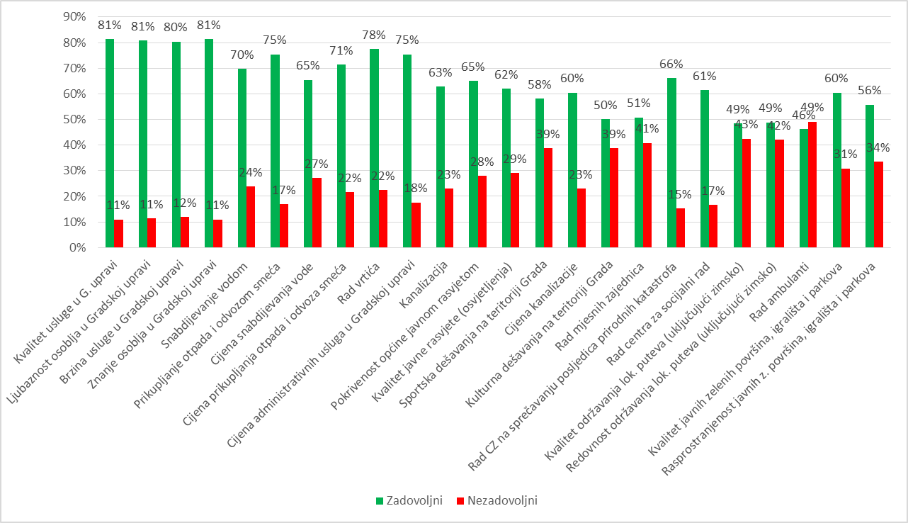

Zadovoljstvo rada JLS u 2019. godini – uporedni pregled
Grafikon: Procenat zadovoljstva ispitanika/ca radom Gradskog vijeća u 2019 godini
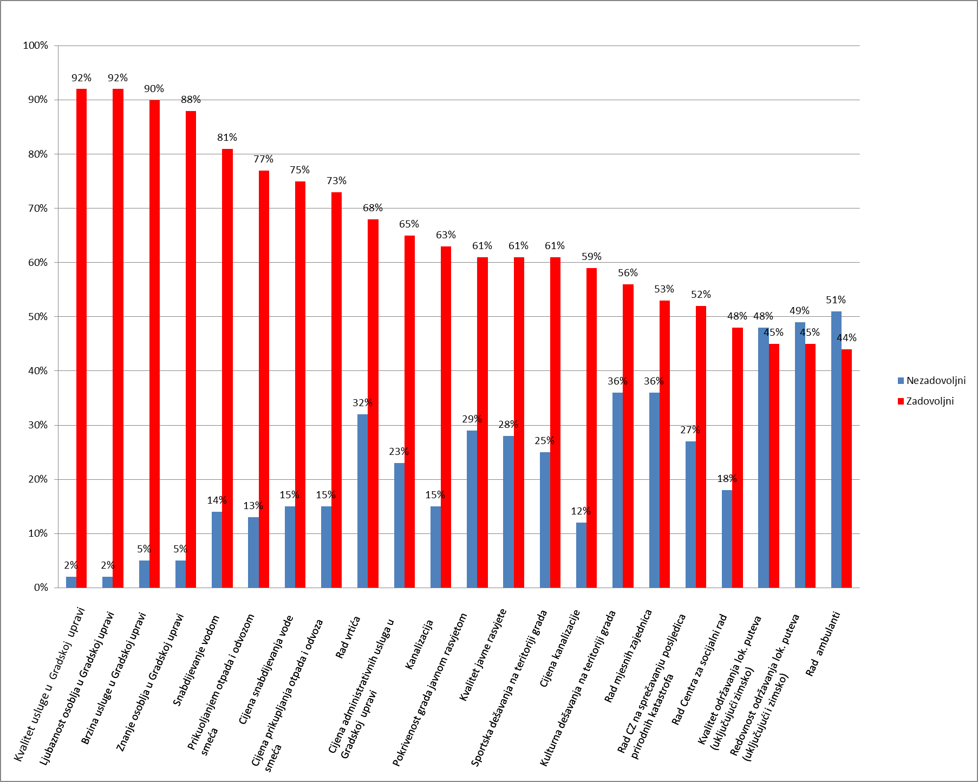

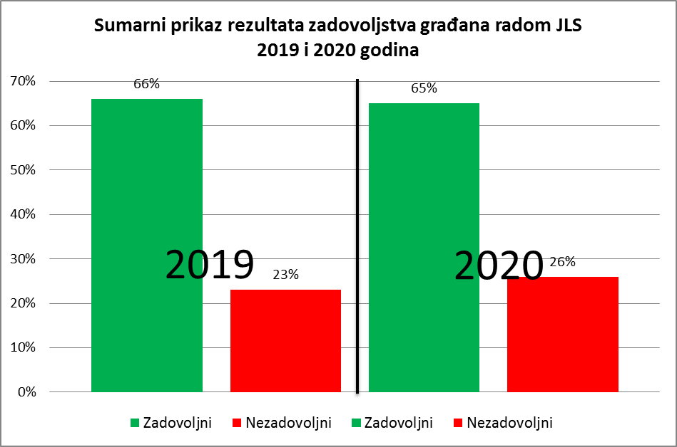

Zadovoljstvo rada Gradskog vijeća u 2020 godini – uporedni pregled
Grafikon: Procenat zadovoljstva ispitanika/ca radom Gradskog vijeća u 2020 godini

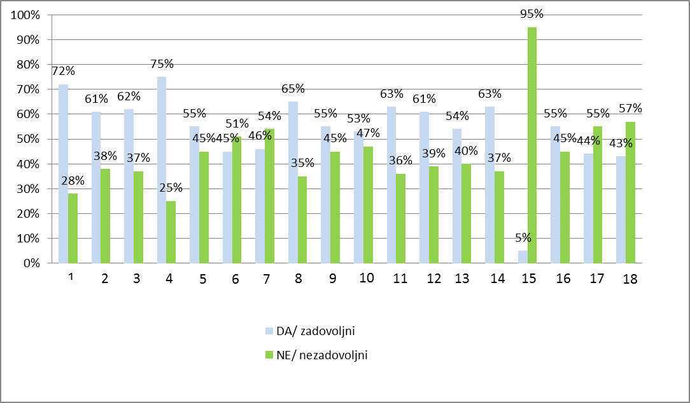
Pitanja iz grafikona:
1. Zadovoljstvo sadržajem informacija o radu GV Gračanica plasiranim putem lokalnog radija?
2. Zadovoljstvo sadržajem informacija o radu GV Gračanica plasiranim na zvaničnoj web stranici Grada Gračanica ?
3. Zadovoljstvo sadržajem informacija o radu GV Gračanica plasiranim kroz direktnu komunikaciju sa vijećnikom ?
4. Da li vam je poznato ko su vijećnici u GV Gračanica?
5. Da li ste ikada stupili u kontakt sa nekim od vijećnika GV?
6. Da li smatrate da GV donosi odluke u interesu zajednice i građana?
7. Da li ste zadovoljni radom vijećnika u GV ?
8. Da li znate da su oblici komuniciranja vijećnici – građani - info pult Gradske uprave?
9. Da li znate da su oblici komuniciranja vijećnici – građani - pvrisustvo na sjednicama GV?
10. Da li znate da su oblici komuniciranja vijećnici – građani - komuniciranje posredstvom elektronskog servisa – emailom?
11. Da li znate da su oblici sudjelovanja u donošenju odluka slijedeći - Referendum?
12. Da li znate da su oblici sudjelovanja u donošenju odluka slijedeći - Zbor građana?
13. Da li znate da su oblici sudjelovanja u donošenju odluka slijedeći - Građanska inicijativa?
14.Da li znate da su oblici sudjelovanja u donošenju odluka slijedeći - Javna rasprava?
15. Da li ste aktivno sudjelovali u nekim od navedenih oblika?
16. Da li ste zadovoljni sa slijedećim aspektima rada GV - Transparentnost?
17. Da li ste zadovoljni sa slijedećim aspektima rada GV - Kvalitet donesenih odluka?
18. Da li ste zadovoljni sa slijedećim aspektima rada GV - Komunikacija sa građanima? Zadovoljstvo rada Gradskog vijeća u 2019 godini – uporedni pregled

Grafikon: Procenat zadovoljstva ispitanika/ca radom Gradskog vijeća u 2019 godini
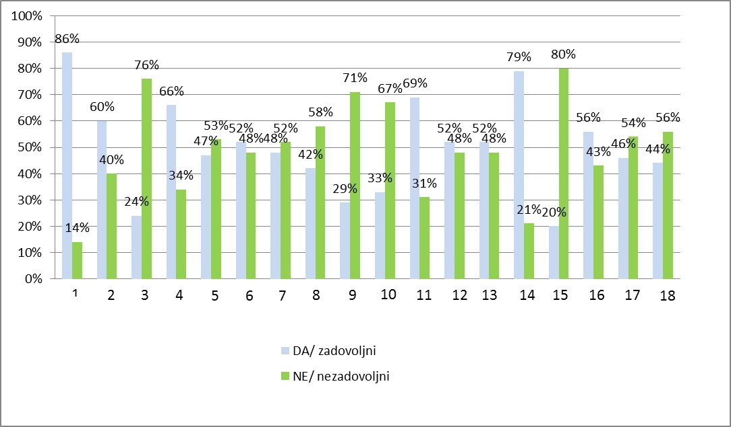
Pitanja iz grafikona:
1. Zadovoljstvo sadržajem informacija o radu GV Gračanica plasiranim putem lokalnog radija?
2. Zadovoljstvo sadržajem informacija o radu GV Gračanica plasiranim na zvaničnoj web stranici Grada Gračanica ?
3. Zadovoljstvo sadržajem informacija o radu GV Gračanica plasiranim kroz direktnu komunikaciju sa vijećnikom ?
4. Da li vam je poznato ko su vijećnici u GV Gračanica?
5. Da li ste ikada stupili u kontakt sa nekim od vijećnika GV?
6. Da li smatrate da GV donosi odluke u interesu zajednice i građana?
7. Da li ste zadovoljni radom vijećnika u GV ?
8. Da li znate da su oblici komuniciranja vijećnici – građani - info pult Gradske uprave?
9. Da li znate da su oblici komuniciranja vijećnici – građani - pvrisustvo na sjednicama GV?
10. Da li znate da su oblici komuniciranja vijećnici – građani - komuniciranje posredstvom elektronskog servisa – emailom?
11. Da li znate da su oblici sudjelovanja u donošenju odluka slijedeći - Referendum?
12. Da li znate da su oblici sudjelovanja u donošenju odluka slijedeći - Zbor građana?
13. Da li znate da su oblici sudjelovanja u donošenju odluka slijedeći - Građanska inicijativa?
14.Da li znate da su oblici sudjelovanja u donošenju odluka slijedeći - Javna rasprava?
15. Da li ste aktivno sudjelovali u nekim od navedenih oblika?
16. Da li ste zadovoljni sa slijedećim aspektima rada GV - Transparentnost?
17. Da li ste zadovoljni sa slijedećim aspektima rada GV - Kvalitet donesenih odluka?
18. Da li ste zadovoljni sa slijedećim aspektima rada GV - Komunikacija sa građanima?

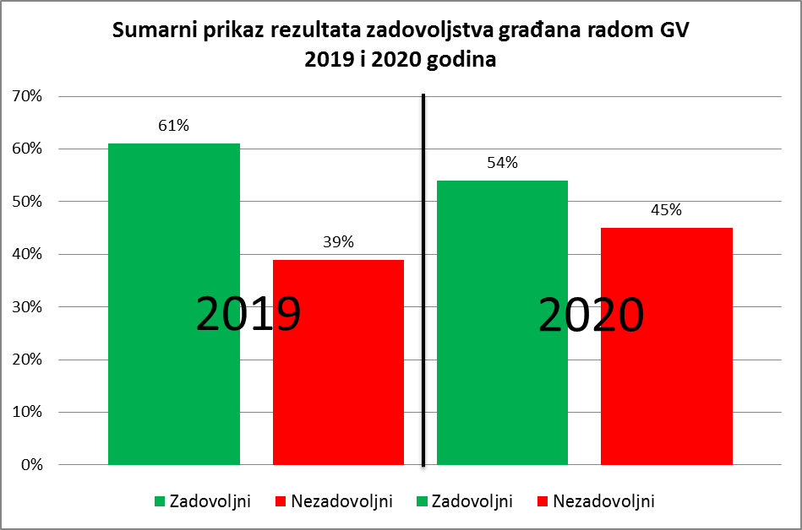

REZULTATI ISPITIVANJA JAVNOG MIJENJA

Karakteristike uzorka

Grafikon DEMO1. Procentualna struktura ispitanika/ca po polu

Grafikon DEMO2. Procentualna struktura ispitanika/ca po starosti

Grafikon DEMO3. Procentualna struktura ispitanika/ca po geografskoj pripadnosti

Struktura nezaposlenih osoba koje su učestvovale u anketi
Grafikon P27C.2 Procentualni udio ispitanika prema odgovoru na pitanje P27C Ako nezaposlen?

Snabdijevanje vodom
Grafikon P1.2 Procentualni udio ispitanika prema odgovoru na pitanje P1 Koliko ste zadovoljni sa snabdijevanjem vodom?

70% ispitanika/ca je izjavilo da je zadovoljno ili vrlo zadovoljno snabdijevanjem vodom dok je 24% ispitanika/ca odgovorilo da je nezadovoljno ili vrlo nezadovoljno.
Najzadovoljniji sa snabdijevanjem vodom su osobe starosti od 56 i više godina koje su vrlo zadovoljne ili zadovoljne u 78% slučajeva i osobe muškog pola gdje je 76% ispitanika/ca izjavilo da je vrlo zadovoljno ili zadovoljno.
Najnezadovoljniji sa snabdijevanjem vodom su osobe naseljene u ruralnim područjima koje su u 32% slučajeva izjavile da su nezadovoljne ili veoma nezadovoljne, te osobe koje su socijalno ugrožene koje su u 31% slučajeva izjavile da su nezadovoljne ili veoma nezadovoljne.
Cijena snabdijevanja vodom
Grafikon P2.2 Procentualni udio ispitanika prema odgovoru na pitanje P2 Koliko ste zadovoljni sa cijenom snabdijevanja vodom?

65% ispitanika/ca je izjavilo da je zadovoljno ili vrlo zadovoljno cijenom snabdijevanja vodom dok je 27% ispitanika/ca odgovorilo da je nezadovoljno ili vrlo nezadovoljno.
Najzadovoljniji sa cijenom snabdijevanja vodom su osobe starosti od 56 i više godina koje su vrlo zadovoljne ili zadovoljne u 74% slučajeva i osobe muškog pola gdje je 71% ispitanika/ca izjavilo da je vrlo zadovoljno ili zadovoljno.
Najnezadovoljniji sa cijenom snabdijevanja vodom su osobe starosti od 18 do 35 godina koje su u 33% slučajeva izjavile da su nezadovoljne ili veoma nezadovoljne, te osobe naseljene u ruralnim područjima koje su u 33% slučajeva izjavile da su nezadovoljne ili veoma nezadovoljne.

Prikupljanje otpada i odvoz smeća
Grafikon P3.2 Procentualni udio ispitanika prema odgovoru na pitanje P3 Koliko ste zadovoljni sa prikupljanjem otpada i odvozom smeća?

75% ispitanika/ca je izjavilo da je zadovoljno ili vrlo zadovoljno prikupljanjem otpada i odvozom smeća dok je 17% ispitanika/ca odgovorilo da je nezadovoljno ili vrlo nezadovoljno.
Najzadovoljniji sa prikupljanjem otpada i odvozom smeća su osobe koje su socijalno ugrožene koje su vrlo zadovoljne ili zadovoljne u 88% slučajeva i osobe starosti od 56 i više godina gdje je 81% ispitanika/ca izjavilo da je vrlo zadovoljno ili zadovoljno.
Najnezadovoljniji sa prikupljanjem otpada i odvozom smeća su osobe starosti od 18 do 35 godina koje su u 22% slučajeva izjavile da su nezadovoljne ili veoma nezadovoljne, te osobe starosti od 36 do 55 godina koje su u 21% slučajeva izjavile da su nezadovoljne ili veoma nezadovoljne.

Cijena prikupljanja otpada i odvoz smeća
Grafikon P4.2 Procentualni udio ispitanika prema odgovoru na pitanje P4 Koliko ste zadovoljni sa cijenom prikupljanja otpada i odvoza smeća?

71% ispitanika/ca je izjavilo da je zadovoljno ili vrlo zadovoljno cijenom prikupljanja otpada i odvoza smeća dok je 22% ispitanika/ca odgovorilo da je nezadovoljno ili vrlo nezadovoljno.
Najzadovoljniji sa cijenom prikupljanja otpada i odvoza smeća su osobe koje su socijalno ugrožene koje su vrlo zadovoljne ili zadovoljne u 81% slučajeva i osobe starosti od 56 i više godina gdje je 79% ispitanika/ca izjavilo da je vrlo zadovoljno ili zadovoljno.
Najnezadovoljniji sa cijenom prikupljanja otpada i odvoza smeća su osobe starosti od 36 do 55 godina koje su u 27% slučajeva izjavile da su nezadovoljne ili veoma nezadovoljne, te osobe naseljene u ruralnim područjima koje su u 25% slučajeva izjavile da su nezadovoljne ili veoma nezadovoljne.

Kanalizacija
Grafikon P5.2 Procentualni udio ispitanika prema odgovoru na pitanje P5 Koliko ste zadovoljni sa kanalizacijom?

63% ispitanika/ca je izjavilo da je zadovoljno ili vrlo zadovoljno kanalizacijom dok je 23% ispitanika/ca odgovorilo da je nezadovoljno ili vrlo nezadovoljno.
Najzadovoljniji sa kanalizacijom su osobe naseljene u urbanim područjima koje su vrlo zadovoljne ili zadovoljne u 73% slučajeva i osobe muškog pola gdje je 68% ispitanika/ca izjavilo da je vrlo zadovoljno ili zadovoljno.
Najnezadovoljniji sa kanalizacijom su osobe naseljene u ruralnim područjima koje su u 30% slučajeva izjavile da su nezadovoljne ili veoma nezadovoljne, te osobe ženskog pola koje su u 28% slučajeva izjavile da su nezadovoljne ili veoma nezadovoljne.

Cijena kanalizacije
Grafikon P6.2 Procentualni udio ispitanika prema odgovoru na pitanje P6 Koliko ste zadovoljni sa cijenom kanalizacije?

60% ispitanika/ca je izjavilo da je zadovoljno ili vrlo zadovoljno cijenom kanalizacije dok je 23% ispitanika/ca odgovorilo da je nezadovoljno ili vrlo nezadovoljno.
Najzadovoljniji sa cijenom kanalizacije su osobe naseljene u urbanim područjima koje su vrlo zadovoljne ili zadovoljne u 71% slučajeva i osobe muškog pola gdje je 64% ispitanika/ca izjavilo da je vrlo zadovoljno ili zadovoljno.
Najnezadovoljniji sa cijenom kanalizacije su osobe naseljene u ruralnim područjima koje su u 32% slučajeva izjavile da su nezadovoljne ili veoma nezadovoljne, te osobe ženskog pola koje su u 26% slučajeva izjavile da su nezadovoljne ili veoma nezadovoljne.

Kvaliteta usluge održavanja lokalnih puteva (uključujući zimsko)

Grafikon P7.2 Procentualni udio ispitanika prema odgovoru na pitanje P7 Koliko ste zadovoljni sa kvalitetom usluge održavanja lokalnih puteva (uključujući zimsko)?

49% ispitanika/ca je izjavilo da je zadovoljno ili vrlo zadovoljno uslugom održavanja lokalnih puteve (uključujući i zimsko održavanje) dok je 43% ispitanika/ca odgovorilo da je nezadovoljno ili vrlo nezadovoljno.
Najzadovoljniji sa uslugom održavanja lokalnih puteve (uključujući i zimsko održavanje) su osobe starosti od 56 i više godina koje su vrlo zadovoljne ili zadovoljne u 55% slučajeva i osobe naseljene u urbanim područjima gdje je 51% ispitanika/ca izjavilo da je vrlo zadovoljno ili zadovoljno.
Najnezadovoljniji sa uslugom održavanja lokalnih puteve (uključujući i zimsko održavanje) su osobe koje su socijalno ugrožene koje su u 63% slučajeva izjavile da su nezadovoljne ili veoma nezadovoljne, te osobe starosti od 18 do 35 godina koje su u 57% slučajeva izjavile da su nezadovoljne ili veoma nezadovoljne.

Redovnost usluge održavanja lokalnih puteva (uključujući zimsko)

Grafikon P8.2 Procentualni udio ispitanika prema odgovoru na pitanje P8 Koliko ste zadovoljni sa redovnošću usluge održavanja lokalnih puteva (uključujući zimsko)?

49% ispitanika/ca je izjavilo da je zadovoljno ili vrlo zadovoljno redovnošću održavanja lokalnih puteva (uključujući i zimsko održavanje) dok je 42% ispitanika/ca odgovorilo da je nezadovoljno ili vrlo nezadovoljno.
Najzadovoljniji sa redovnošću održavanja lokalnih puteva (uključujući i zimsko održavanje) su osobe starosti od 56 i više godina koje su vrlo zadovoljne ili zadovoljne u 56% slučajeva i osobe naseljene u urbanim područjima gdje je 53% ispitanika/ca izjavilo da je vrlo zadovoljno ili zadovoljno.
Najnezadovoljniji sa redovnošću održavanja lokalnih puteva (uključujući i zimsko održavanje) su osobe koje su socijalno ugrožene koje su u 63% slučajeva izjavile da su nezadovoljne ili veoma nezadovoljne, te osobe starosti od 18 do 35 godina koje su u 55% slučajeva izjavile da su nezadovoljne ili veoma nezadovoljne.

Pokrivenost JLS javnom rasvjetom
Grafikon P9.2 Procentualni udio ispitanika prema odgovoru na pitanje P9 Koliko ste zadovoljni sa pokrivenošću JLS javnom rasvjetom?

65% ispitanika/ca je izjavilo da je zadovoljno ili vrlo zadovoljno pokrivenošću JLS javnom rasvjetom dok je 28% ispitanika/ca odgovorilo da je nezadovoljno ili vrlo nezadovoljno.
Najzadovoljniji sa pokrivenošću JLS javnom rasvjetom su osobe koje su socijalno ugrožene koje su vrlo zadovoljne ili zadovoljne u 75% slučajeva i osobe starosti od 56 i više godina gdje je 73% ispitanika/ca izjavilo da je vrlo zadovoljno ili zadovoljno.
Najnezadovoljniji sa pokrivenošću JLS javnom rasvjetom su osobe naseljene u urbanim područjima koje su u 38% slučajeva izjavile da su nezadovoljne ili veoma nezadovoljne, te osobe starosti od 18 do 35 godina koje su u 38% slučajeva izjavile da su nezadovoljne ili veoma nezadovoljne.

Kvalitet javne rasvjete (osvjetljenja)

Grafikon P10.2 Procentualni udio ispitanika prema odgovoru na pitanje P10 Koliko ste zadovoljni sa kvalitetom javne rasvjete (osvjetljenja)?

62% ispitanika/ca je izjavilo da je zadovoljno ili vrlo zadovoljno kvalitetom javne rasvjete (osvjetljenja) dok je 29% ispitanika/ca odgovorilo da je nezadovoljno ili vrlo nezadovoljno.
Najzadovoljniji sa kvalitetom javne rasvjete (osvjetljenja) su osobe koje su socijalno ugrožene koje su vrlo zadovoljne ili zadovoljne u 75% slučajeva i osobe starosti od 56 i više godina gdje je 71% ispitanika/ca izjavilo da je vrlo zadovoljno ili zadovoljno.
Najnezadovoljniji sa kvalitetom javne rasvjete (osvjetljenja) su osobe starosti od 18 do 35 godina koje su u 38% slučajeva izjavile da su nezadovoljne ili veoma nezadovoljne, te osobe naseljene u urbanim područjima koje su u 37% slučajeva izjavile da su nezadovoljne ili veoma nezadovoljne.

Rasprostranjenost javnih zelenih površina, igrališta za djecu i parkova

Grafikon P11.2 Procentualni udio ispitanika prema odgovoru na pitanje P11 Koliko ste zadovoljni sa rasprostranjenošću javnih zelenih površina, igrališta za djecu i parkova?

56% ispitanika/ca je izjavilo da je zadovoljno ili vrlo zadovoljno rasprostranjenošću javnih zelenih površina, igrališta za djecu i parkova dok je 34% ispitanika/ca odgovorilo da je nezadovoljno ili vrlo nezadovoljno.
Najzadovoljniji sa rasprostranjenošću javnih zelenih površina, igrališta za djecu i parkova su osobe starosti od 56 i više godina koje su vrlo zadovoljne ili zadovoljne u 66% slučajeva i osobe muškog pola gdje je 61% ispitanika/ca izjavilo da je vrlo zadovoljno ili zadovoljno.
Najnezadovoljniji sa rasprostranjenošću javnih zelenih površina, igrališta za djecu i parkova su osobe koje su socijalno ugrožene koje su u 69% slučajeva izjavile da su nezadovoljne ili veoma nezadovoljne, te osobe naseljene u urbanim područjima koje su u 45% slučajeva izjavile da su nezadovoljne ili veoma nezadovoljne.

Kvalitet javnih zelenih površina, igrališta za djecu i parkova

Grafikon P12.2 Procentualni udio ispitanika prema odgovoru na pitanje P12 Koliko ste zadovoljni sa kvalitetom javnih zelenih površina, igrališta za djecu i parkova?

60% ispitanika/ca je izjavilo da je zadovoljno ili vrlo zadovoljno kvalitetom javnih zelenih površina, igrališta za djecu i parkova dok je 31% ispitanika/ca odgovorilo da je nezadovoljno ili vrlo nezadovoljno.
Najzadovoljniji sa kvalitetom javnih zelenih površina, igrališta za djecu i parkova su osobe starosti od 56 i više godina koje su vrlo zadovoljne ili zadovoljne u 73% slučajeva i osobe muškog pola gdje je 66% ispitanika/ca izjavilo da je vrlo zadovoljno ili zadovoljno.
Najnezadovoljniji sa kvalitetom javnih zelenih površina, igrališta za djecu i parkova su osobe koje su socijalno ugrožene koje su u 63% slučajeva izjavile da su nezadovoljne ili veoma nezadovoljne, te osobe starosti od 18 do 35 godina koje su u 41% slučajeva izjavile da su nezadovoljne ili veoma nezadovoljne.

Rad domova zdravlja / ambulanti

Grafikon P13.2 Procentualni udio ispitanika prema odgovoru na pitanje P13 Da li ste zadovoljni sa radom domova zdravlja / ambulantama?

46% ispitanika/ca je izjavilo da je zadovoljno radom domova zdravlja / ambulanti dok je 49% ispitanika/ca odgovorilo da je nezadovoljno.
Najzadovoljniji sa radom domova zdravlja / ambulanti su osobe starosti od 56 i više godina koje su zadovoljne u 52% slučajeva i osobe starosti od 36 do 55 godina gdje je 51% ispitanika/ca izjavilo da je zadovoljno.
Najnezadovoljniji sa radom domova zdravlja / ambulanti su osobe koje su socijalno ugrožene koje su u 81% slučajeva izjavile da su nezadovoljne, te osobe starosti od 18 do 35 godina koje su u 68% slučajeva izjavile da su nezadovoljne.

Rad vrtića / obdaništa

Grafikon P14.2 Procentualni udio ispitanika prema odgovoru na pitanje P14 Da li ste zadovoljni sa radom vrtića / obdaništa?

54% ispitanika/ca je izjavilo da je zadovoljno radom vrtića / obdaništa dok je 16% ispitanika/ca odgovorilo da je nezadovoljno.
Najzadovoljniji sa radom vrtića / obdaništa su osobe koje su socijalno ugrožene koje su zadovoljne u 69% slučajeva i osobe naseljene u urbanim područjima gdje je 56% ispitanika/ca izjavilo da je zadovoljno.
Najnezadovoljniji sa radom vrtića / obdaništa su osobe naseljene u urbanim područjima koje su u 18% slučajeva izjavile da su nezadovoljne, te osobe ženskog pola koje su u 18% slučajeva izjavile da su nezadovoljne.

Rad civilne zaštite na sprečavanju posljedica prirodnih katastrofa

Grafikon P15.2 Procentualni udio ispitanika prema odgovoru na pitanje P15 Da li ste zadovoljni sa radom civilne zaštite na sprečavanju posljedica prirodnih katastrofa?

66% ispitanika/ca je izjavilo da je zadovoljno radom civilne zaštite na sprječavanju posljedica prirodnih katastrofa dok je 15% ispitanika/ca odgovorilo da je nezadovoljno.
Najzadovoljniji sa radom civilne zaštite na sprječavanju posljedica prirodnih katastrofa su osobe starosti od 56 i više godina koje su zadovoljne u 75% slučajeva i osobe naseljene u urbanim područjima gdje je 70% ispitanika/ca izjavilo da je zadovoljno.
Najnezadovoljniji sa radom civilne zaštite na sprječavanju posljedica prirodnih katastrofa su osobe starosti od 18 do 35 godina koje su u 20% slučajeva izjavile da su nezadovoljne, te osobe naseljene u ruralnim područjima koje su u 18% slučajeva izjavile da su nezadovoljne.

Rad centra za socijalni rad

Grafikon P16.2 Procentualni udio ispitanika prema odgovoru na pitanje P16 Da li ste zadovoljni sa radom centra za socijalni rad?

61% ispitanika/ca je izjavilo da je zadovoljno radom centra za socijalni rad dok je 17% ispitanika/ca odgovorilo da je nezadovoljno.
Najzadovoljniji sa radom centra za socijalni rad su osobe starosti od 56 i više godina koje su zadovoljne u 70% slučajeva i osobe koje nisu socijalno ugrožene gdje je 62% ispitanika/ca izjavilo da je zadovoljno.
Najnezadovoljniji sa radom centra za socijalni rad su osobe starosti od 18 do 35 godina koje su u 20% slučajeva izjavile da su nezadovoljne, te osobe starosti od 36 do 55 godina koje su u 19% slučajeva izjavile da su nezadovoljne.

Rad mjesnih zajednica
Grafikon P17.2 Procentualni udio ispitanika prema odgovoru na pitanje P17 Da li ste zadovoljni sa radom mjesnih zajednica?

51% ispitanika/ca je izjavilo da je zadovoljno radom mjesnih zajednica dok je 41% ispitanika/ca odgovorilo da je nezadovoljno.
Najzadovoljniji sa radom mjesnih zajednica su osobe muškog pola koje su zadovoljne u 54% slučajeva i osobe starosti od 56 i više godina gdje je 53% ispitanika/ca izjavilo da je zadovoljno.
Najnezadovoljniji sa radom mjesnih zajednica su osobe koje su socijalno ugrožene koje su u 63% slučajeva izjavile da su nezadovoljne, te osobe starosti od 18 do 35 godina koje su u 45% slučajeva izjavile da su nezadovoljne.

Kulturna dešavanja na teritoriji JLS
Grafikon P18.2 Procentualni udio ispitanika prema odgovoru na pitanje P18 Da li ste zadovoljni sa kulturnim dešavanjima na teritoriji JLS?

50% ispitanika/ca je izjavilo da je zadovoljno kulturnim dešavanjima na teritoriji JLS dok je 46% ispitanika/ca odgovorilo da je nezadovoljno.
Najzadovoljniji sa kulturnim dešavanjima na teritoriji JLS su osobe starosti od 56 i više godina koje su zadovoljne u 62% slučajeva i osobe naseljene u ruralnim područjima gdje je 53% ispitanika/ca izjavilo da je zadovoljno.
Najnezadovoljniji sa kulturnim dešavanjima na teritoriji JLS su osobe koje su socijalno ugrožene koje su u 63% slučajeva izjavile da su nezadovoljne, te osobe starosti od 18 do 35 godina koje su u 62% slučajeva izjavile da su nezadovoljne.

Sportska dešavanja na teritoriji JLS
Grafikon P19.2 Procentualni udio ispitanika prema odgovoru na pitanje P19 Da li ste zadovoljni sa sportskim dešavanjima na teritoriji JLS?

58% ispitanika/ca je izjavilo da je zadovoljno sportskim dešavanjima na teritoriji JLS dok je 39% ispitanika/ca odgovorilo da je nezadovoljno.
Najzadovoljniji sa sportskim dešavanjima na teritoriji JLS su osobe starosti od 56 i više godina koje su zadovoljne u 71% slučajeva i osobe koje su socijalno ugrožene gdje je 63% ispitanika/ca izjavilo da je zadovoljno.
Najnezadovoljniji sa sportskim dešavanjima na teritoriji JLS su osobe starosti od 18 do 35 godina koje su u 52% slučajeva izjavile da su nezadovoljne, te osobe naseljene u urbanim područjima koje su u 43% slučajeva izjavile da su nezadovoljne.

Pristup informacijama
Grafikon P20.2 Procentualni udio ispitanika prema odgovoru na pitanje P20 Kako biste procijenili vaš pristup informacijama o javnim pitanjima, kao npr. budžetu, javnoj potrošnji, prioritetima razvoja, novim investicijama, i sl.?

46% ispitanika/ca je izjavilo da je veoma dobro informisano ili općenito informisano kada je u pitanju pristup informacijama o javnim pitanjima, kao npr. budžetu, javnoj potrošnji, prioritetima razvoja, novim investicijama, i sl. dok je 49% ispitanika/ca odgovorilo da nije informisano.
Najinformisaniji kada je u pitanju pristup informacijama o javnim pitanjima, kao npr. budžetu, javnoj potrošnji, prioritetima razvoja, novim investicijama, i sl. su osobe starosti od 18 do 35 godina koje su veoma dobro informisane ili općenito informisane u 62% slučajeva i osobe muškog pola gdje je 52% ispitanika/ca izjavilo da je veoma dobro informisano ili općenito informisano.
Najneinformisaniji kada je u pitanju pristup informacijama o javnim pitanjima, kao npr. budžetu, javnoj potrošnji, prioritetima razvoja, novim investicijama, i sl. su osobe koje su socijalno ugrožene koje su u 75% slučajeva izjavile da nisu informisane, te osobe starosti od 56 i više godina koje su u 56% slučajeva izjavile da nisu informisane.

Uključenost u javne rasprave i debate
Grafikon P21.2 Procentualni udio ispitanika prema odgovoru na pitanje P21 U protekle dvije godine, koliko puta ste se uključili u javne rasprave ili debate?

12% ispitanika/ca je izjavilo da se uključivalo u protekle dvije godine, u javne rasprave ili debate dok je 76% ispitanika/ca odgovorilo da se nije uključivalo.
Najaktivniji kada je u pitanju uključenje, u protekle dvije godine, u javne rasprave ili debate su osobe muškog pola koje su bile uključene u 20% slučajeva i osobe starosti od 56 i više godina gdje je 14% ispitanika/ca izjavilo da je bilo uključeno.
Najmanje aktivni kada je u pitanju uključenje, u protekle dvije godine, u javne rasprave ili debate su osobe starosti od 18 do 35 godina koje su u 90% slučajeva izjavile da se nisu uključivale, te osobe koje su socijalno ugrožene koje se u 88% slučajeva nisu uključivale.

Ocjena postojećih mehanizama učešća građana
Grafikon P22.2 Procentualni udio ispitanika prema odgovoru na pitanje P22 Kako biste ocijenili postojeće mehanizme učešća građana u donošenju odluka za javno dobro?

33% ispitanika/ca je ocijenilo dobrim ili odličnim i transparentnim postojeće mehanizme učešća građana u donošenju odluka za javno dobro dok je 50% ispitanika/ca odgovorilo da oni postoje samo pro-forme radi.
Nabolje su ocijenili postojeće mehanizme učešća građana u donošenju odluka za javno dobro osobe muškog pola koje su u ih ocijenili dobrim ili odličnim i transparentnim u 41% slučajeva i osobe koje nisu socijalno ugrožene gdje je 35% ispitanika/ca mehanizme ocijenilo dobrim ili odličnim i transparentnim.
Najlošije su ocijenili postojeće mehanizme učešća građana u donošenju odluka za javno dobro osobe koje su socijalno ugrožene koje su u 81% slučajeva izjavile da mehanizmi postoje pro-forme radi, te osobe starosti od 18 do 35 godina koje su u 64% slučajeva izjavile isto.

Kvalitet administrativnih usluga u JLS
Grafikon P23A.1 Frekvencija ispitanika prema odgovoru na pitanje P23A Kvalitetom usluge

81% ispitanika/ca je izjavilo da je zadovoljno ili vrlo zadovoljno kvalitetom usluge JLS dok je 11% ispitanika/ca odgovorilo da je nezadovoljno ili vrlo nezadovoljno.
Najzadovoljniji sa kvalitetom usluge JLS su osobe koje su socijalno ugrožene koje su vrlo zadovoljne ili zadovoljne u 88% slučajeva i osobe starosti od 56 i više godina gdje je 85% ispitanika/ca izjavilo da je vrlo zadovoljno ili zadovoljno.
Najnezadovoljniji sa kvalitetom usluge JLS su osobe starosti od 18 do 35 godina koje su u 14% slučajeva izjavile da su nezadovoljne ili veoma nezadovoljne, te osobe naseljene u ruralnim područjima koje su u 13% slučajeva izjavile da su nezadovoljne ili veoma nezadovoljne.

Brzina administrativnih usluga u JLS
Grafikon P23B.2 Procentualni udio ispitanika prema odgovoru na pitanje P23B Brzinom usluge

80% ispitanika/ca je izjavilo da je zadovoljno ili vrlo zadovoljno brzinom usluge JLS dok je 12% ispitanika/ca odgovorilo da je nezadovoljno ili vrlo nezadovoljno.
Najzadovoljniji sa brzinom usluge JLS su osobe koje su socijalno ugrožene koje su vrlo zadovoljne ili zadovoljne u 88% slučajeva i osobe starosti od 56 i više godina gdje je 83% ispitanika/ca izjavilo da je vrlo zadovoljno ili zadovoljno.
Najnezadovoljniji sa brzinom usluge JLS su osobe starosti od 18 do 35 godina koje su u 17% slučajeva izjavile da su nezadovoljne ili veoma nezadovoljne, te osobe naseljene u ruralnim područjima koje su u 15% slučajeva izjavile da su nezadovoljne ili veoma nezadovoljne.

Ljubaznost osoblja u JLS
Grafikon P23C.2 Procentualni udio ispitanika prema odgovoru na pitanje P23C Ljubaznost osoblja

81% ispitanika/ca je izjavilo da je zadovoljno ili vrlo zadovoljno ljubaznošću osoblja JLS dok je 11% ispitanika/ca odgovorilo da je nezadovoljno ili vrlo nezadovoljno.
Najzadovoljniji sa ljubaznošću osoblja JLS su osobe koje su socijalno ugrožene koje su vrlo zadovoljne ili zadovoljne u 88% slučajeva i osobe starosti od 36 do 55 godina gdje je 82% ispitanika/ca izjavilo da je vrlo zadovoljno ili zadovoljno.
Najnezadovoljniji sa ljubaznošću osoblja JLS su osobe naseljene u ruralnim područjima koje su u 15% slučajeva izjavile da su nezadovoljne ili veoma nezadovoljne, te osobe starosti od 18 do 35 godina koje su u 14% slučajeva izjavile da su nezadovoljne ili veoma nezadovoljne.

Znanje osoblja u JLS
Grafikon P23D.2 Procentualni udio ispitanika prema odgovoru na pitanje P23D Znanje osoblja

81% ispitanika/ca je izjavilo da je zadovoljno ili vrlo zadovoljno znanjem osoblja JLS dok je 11% ispitanika/ca odgovorilo da je nezadovoljno ili vrlo nezadovoljno.
Najzadovoljniji sa znanjem osoblja JLS su osobe koje su socijalno ugrožene koje su vrlo zadovoljne ili zadovoljne u 88% slučajeva i osobe starosti od 56 i više godina gdje je 86% ispitanika/ca izjavilo da je vrlo zadovoljno ili zadovoljno.
Najnezadovoljniji sa znanjem osoblja JLS su osobe starosti od 18 do 35 godina koje su u 16% slučajeva izjavile da su nezadovoljne ili veoma nezadovoljne, te osobe naseljene u ruralnim područjima koje su u 13% slučajeva izjavile da su nezadovoljne ili veoma nezadovoljne.

Cijene administrativnih usluga u JLS
Grafikon P23E.2 Procentualni udio ispitanika prema odgovoru na pitanje P23E Cijena usluge

75% ispitanika/ca je izjavilo da je zadovoljno ili vrlo zadovoljno cijenom usluge JLS dok je 18% ispitanika/ca odgovorilo da je nezadovoljno ili vrlo nezadovoljno.
Najzadovoljniji sa cijenom usluge JLS su osobe starosti od 56 i više godina koje su vrlo zadovoljne ili zadovoljne u 81% slučajeva i osobe starosti od 36 do 55 godina gdje je 78% ispitanika/ca izjavilo da je vrlo zadovoljno ili zadovoljno.
Najnezadovoljniji sa cijenom usluge JLS su osobe koje su socijalno ugrožene koje su u 38% slučajeva izjavile da su nezadovoljne ili veoma nezadovoljne, te osobe starosti od 18 do 35 godina koje su u 32% slučajeva izjavile da su nezadovoljne ili veoma nezadovoljne.

Direktni prenos sjednica OV/SO putem lokalnih TV i radio stanica
Grafikon P24A.2 Procentualni udio ispitanika prema odgovoru na pitanje P24A Direktni prenos sjednica GV putem lokalnih TV i radio stanica

58% ispitanika/ca je ocijenilo dobrim ili veoma dobrim direktne prenose sjednica OV/SO putem lokalnih TV i radio stanica dok je 24% stanovnika odgovorilo da ne postoje ili da nisu upoznati sa njima.
Najbolje su ocijenili direktne prenose sjednica OV/SO putem lokalnih TV i radio stanica osobe starosti od 18 do 35 godina koje su ih ocijenili dobrim ili veoma dobrim u 65% slučajeva i osobe naseljene u urbanim područjima gdje je 64% ispitanika/ca ocijenilo na isti način.
Najlošije su ocijenili direktne prenose sjednica OV/SO putem lokalnih TV i radio stanica osobe koje su socijalno ugrožene koje su ih ocijenile nepostojećim ili da nisu upoznate sa njima u 63% slučajeva, te osobe naseljene u ruralnim područjima koje su u 30% slučajeva dale istovjetnu ocjenu.

Redovni sastanci vijećnika/odbornika sa građanima
Grafikon P24B.2 Procentualni udio ispitanika prema odgovoru na pitanje P24B Redovni sastanci vijećnika sa građanima

42% ispitanika/ca je ocijenilo dobrim ili veoma dobrim redovne sastanke vijećnika/odbornika sa građanima dok je 38% stanovnika odgovorilo da ne postoje ili da nisu upoznati sa njima.
Najbolje su ocijenili redovne sastanke vijećnika/odbornika sa građanima osobe muškog pola koje su ih ocijenili dobrim ili veoma dobrim u 51% slučajeva i osobe starosti od 36 do 55 godina gdje je 48% ispitanika/ca ocijenilo na isti način.
Najlošije su ocijenili redovne sastanke vijećnika/odbornika sa građanima osobe koje su socijalno ugrožene koje su ih ocijenile nepostojećim ili da nisu upoznate sa njima u 100% slučajeva, te osobe starosti od 18 do 35 godina koje su u 46% slučajeva dale istovjetnu ocjenu.

Redovni termini za komunikaciju Gradonačelnika sa građanima
Grafikon P24C.2 Procentualni udio ispitanika prema odgovoru na pitanje P24C Redovni termini za komunikaciju Gradonačelnika sa građanima

42% ispitanika/ca je ocijenilo dobrim ili veoma dobrim redovne termine za komunikaciju Grado/načelnika sa građanima dok je 39% stanovnika odgovorilo da ne postoje ili da nisu upoznati sa njima.
Najbolje su ocijenili redovne termine za komunikaciju Grado/načelnika sa građanima osobe muškog pola koje su ih ocijenili dobrim ili veoma dobrim u 49% slučajeva i osobe starosti od 36 do 55 godina gdje je 48% ispitanika/ca ocijenilo na isti način.
Najlošije su ocijenili redovne termine za komunikaciju Grado/načelnika sa građanima osobe koje su socijalno ugrožene koje su ih ocijenile nepostojećim ili da nisu upoznate sa njima u 94% slučajeva, te osobe starosti od 18 do 35 godina koje su u 49% slučajeva dale istovjetnu ocjenu.

Internet komunikacija između građana i službi JLS
Grafikon P24D.2 Procentualni udio ispitanika prema odgovoru na pitanje P24D Internet komunikacija između građana i službi JLS

42% ispitanika/ca je ocijenilo dobrim ili veoma dobrim internet komunikacije između građana i službi JLS dok je 40% stanovnika odgovorilo da ne postoje ili da nisu upoznati sa njima.
Najbolje su ocijenili internet komunikacije između građana i službi JLS osobe muškog pola koje su ih ocijenili dobrim ili veoma dobrim u 47% slučajeva i osobe koje nisu socijalno ugrožene gdje je 45% ispitanika/ca ocijenilo na isti način.
Najlošije su ocijenili internet komunikacije između građana i službi JLS osobe koje su socijalno ugrožene koje su ih ocijenile nepostojećim ili da nisu upoznate sa njima u 94% slučajeva, te osobe starosti od 18 do 35 godina koje su u 48% slučajeva dale istovjetnu ocjenu.

Postojeći mehanizmi učešća građana u definisanju prioriteta JLS
Grafikon P24E.2 Procentualni udio ispitanika prema odgovoru na pitanje P24E Postojećim mehanizmima učešća građana u definisanju prioriteta JLS

41% ispitanika/ca je ocijenilo dobrim ili veoma dobrim postojeće mehanizme učešća građana u definisanju prioriteta JLS dok je 41% stanovnika odgovorilo da ne postoje ili da nisu upoznati sa njima.
Najbolje su ocijenili postojeće mehanizme učešća građana u definisanju prioriteta JLS osobe muškog pola koje su ih ocijenili dobrim ili veoma dobrim u 49% slučajeva i osobe starosti od 36 do 55 godina gdje je 46% ispitanika/ca ocijenilo na isti način.
Najlošije su ocijenili postojeće mehanizme učešća građana u definisanju prioriteta JLS osobe koje su socijalno ugrožene koje su ih ocijenile nepostojećim ili da nisu upoznate sa njima u 94% slučajeva, te osobe starosti od 18 do 35 godina koje su u 49% slučajeva dale istovjetnu ocjenu.

Žalbe (pritužbe, prigovori) prema lokalnoj vlasti
Grafikon P25.2 Procentualni udio ispitanika prema odgovoru na pitanje P25 Da li ste ikada uložili žalbu (pritužbu, prigovor) prema lokalnoj vlasti, u bilo kojem smislu?

14% ispitanika/ca je pozitivno odgovorilo na pitanje "Da li ste ikada uložili žalbu (pritužbu, prigovor) prema lokalnoj vlasti, u bilo kojem smislu?" dok je 86% ispitanika/ca odgovorilo negativno.
Najčešće su ulagali žalbe osobe koje su socijalno ugrožene u 19% slučajeva i osobe muškog pola gdje je 17% ispitanika/ca izjavilo da je ulagalo žalbe.
Najrjeđe su ulagale žalbu osobe naseljene u ruralnim područjima koje su u 90% slučajeva izjavile da nisu ulagale žalbu, te osobe starosti od 56 i više godina koje su u 89% slučajeva izjavile da nisu ulagale žalbu.

Rješavanje žalbi
Grafikon P26.2 Procentualni udio ispitanika prema odgovoru na pitanje P26 Da li je lokalna vlast na bilo koji način riješila vašu žalbu?

5% ispitanika/ca je pozitivno odgovorilo na pitanje "Da li je lokalna vlast na bilo koji način riješila vašu žalbu?" dok je 28% ispitanika/ca odgovorilo negativno.
Najčešće rješenje na žalbe su dobijale osobe muškog pola u 7% slučajeva i osobe starosti od 56 i više godina gdje je 7% ispitanika/ca izjavilo da je lokalna vlast riješila žalbu.
Najrjeđe rješenje na žalbe su dobijale osobe starosti od 18 do 35 godina koje su u 38% slučajeva izjavile da im nije riješena žalba, te osobe muškog pola koje su u 34% slučajeva izjavile da njihove žalbe nisu riješene.

Pripadnost socijalno ugroženim grupama
Grafikon P27A.2 Procentualni udio ispitanika prema odgovoru na pitanje P27A Da li ste pripadnik neke od socijalno ugroženih grupa?

5% ispitanika/ca je pozitivno odgovorilo na pitanje "Da li ste pripadnik neke od socijalno ugroženih grupa?" dok je 91% ispitanika/ca odgovorilo negativno.
Najčešće su socijalno ugrožene osobe naseljene u ruralnim područjima u 8% slučajeva i osobe starosti od 36 do 55 godina gdje je 7% ispitanika/ca izjavilo da je ugroženo.
Najrjeđe su izjavljivali da su socijalno ugroženi osobe starosti od 56 i više godina koje su u 95% slučajeva izjavile da nisu ugrožene, te osobe muškog pola koje su u 95% slučajeva izjavile da nisu ugrožene.

Struktura socijalno ugroženih ispitanika u anketi
Grafikon P27B.2 Procentualni udio ispitanika prema odgovoru na pitanje P27B Kojoj socijalno ugroženoj grupi pripadate?

#N/A

Zadovoljstvo radom Gradskog vijeća u 2019 godini

Lokalni radio
Graf A11.2 Procentualni udio ispitanika/ca prema odgovoru na pitanje A11 zadovoljstvo sadržajem informacija o radu Gradskog vijeća Gračanica plasiranim Putem lokalnog radija

72% ispitanika/ca je izjavilo da je zadovoljno sadržajem informacija o radu općinskog vijeća Gračanica plasiranim Putem lokalnog radija dok je 28% ispitanika/ca odgovorilo da je nezadovoljno.
Najzadovoljniji sa sadržajem informacija o radu općinskog vijeća Gračanica plasiranim Putem lokalnog radija su osobe starosti od 56 i više godina koje su zadovoljne u 81% slučajeva i osobe koje nisu socijalno ugrožene gdje je 74% ispitanika/ca izjavilo da je zadovoljno.
Najnezadovoljniji sa sadržajem informacija o radu općinskog vijeća Gračanica plasiranim Putem lokalnog radija su osobe koje su socijalno ugrožene koje su u 75% slučajeva izjavile da su nezadovoljne, te osobe starosti od 18 do 35 godina koje su u 36% slučajeva izjavile da su nezadovoljne.

Web stranica
Graf A12.2 Procentualni udio ispitanika/ca prema odgovoru na pitanje A12 zadovoljstvo sadržajem informacija o radu Gradskog vijeća Gračanica plasiranim Na zvaničnoj web stranici Grada Gračanica

61% ispitanika/ca je izjavilo da je zadovoljno sadržajem informacija o radu općinskog vijeća Gračanica plasiranim na zvaničnoj veb stranici općine Gračanica dok je 38% ispitanika/ca odgovorilo da je nezadovoljno.
Najzadovoljniji sa sadržajem informacija o radu općinskog vijeća Gračanica plasiranim na zvaničnoj veb stranici općine Gračanica su osobe starosti od 56 i više godina koje su zadovoljne u 65% slučajeva i osobe koje nisu socijalno ugrožene gdje je 64% ispitanika/ca izjavilo da je zadovoljno.
Najnezadovoljniji sa sadržajem informacija o radu općinskog vijeća Gračanica plasiranim na zvaničnoj veb stranici općine Gračanica su osobe koje su socijalno ugrožene koje su u 94% slučajeva izjavile da su nezadovoljne, te osobe starosti od 18 do 35 godina koje su u 43% slučajeva izjavile da su nezadovoljne.

Direktna komunikacija sa vijećnikom
Graf A13.2 Procentualni udio ispitanika/ca prema odgovoru na pitanje A13 zadovoljstvo sadržajem informacija o radu Gradskog vijeća Gračanica plasiranim Kroz direktnu komunikaciju sa vijećnikom

62% ispitanika/ca je izjavilo da je zadovoljno sadržajem informacija o radu općinskog vijeća Gračanica plasiranim kroz direktnu komunikaciju sa vijećnikom dok je 37% ispitanika/ca odgovorilo da je nezadovoljno.
Najzadovoljniji sa sadržajem informacija o radu općinskog vijeća Gračanica plasiranim kroz direktnu komunikaciju sa vijećnikom su osobe naseljene u urbanim područjima koje su zadovoljne u 66% slučajeva i osobe koje nisu socijalno ugrožene gdje je 65% ispitanika/ca izjavilo da je zadovoljno.
Najnezadovoljniji sa sadržajem informacija o radu općinskog vijeća Gračanica plasiranim kroz direktnu komunikaciju sa vijećnikom su osobe koje su socijalno ugrožene koje su u 94% slučajeva izjavile da su nezadovoljne, te osobe starosti od 18 do 35 godina koje su u 45% slučajeva izjavile da su nezadovoljne.

Poznavanje vijećnika
Graf A21.2 Procentualni udio ispitanika/ca prema odgovoru na pitanje A21 Da li vam je poznato ko su vijećnici u Gradskom vijeću Gračanica?

75% ispitanika/ca je potvrdno odgovorilo na pitanje "Da li vam je poznato ko su vijećnici u Općinskom vijeću Gračanica?" dok je 25% ispitanika/ca odgovorilo odrično.
Najčešće su odgovorili potvrdno na pitanje "Da li vam je poznato ko su vijećnici u Općinskom vijeću Gračanica?" osobe koje su socijalno ugrožene koje su potvrdno odgovorile u 81% slučajeva i osobe ženskog pola gdje je 79% ispitanika/ca dalo potvrdan odgovor.
Najčešće su odgovorile odrično na pitanje " Da li vam je poznato ko su vijećnici u Općinskom vijeću Gračanica?" osobe muškog pola koje su u 28% slučajeva dale odričan odgovor, te osobe starosti od 36 do 55 godina koje su u 25% slučajeva dale odričan odgovor.

Stupanje u kontakt s vijećnikom
Graf A22.2 Procentualni udio ispitanika/ca prema odgovoru na pitanje A22 Da li ste ikada stupili u kontakt sa nekim od vijećnika GV?

55% ispitanika/ca je potvrdno odgovorilo na pitanje Da li ste ikada stupili u kontakt sa nekim od vijećnika GV? dok je 45% ispitanika/ca odgovorilo odrično.

Donošenje odluka u interesu građana
Graf A23.2 Procentualni udio ispitanika/ca prema odgovoru na pitanje A23 Da li smatrate da GV donosi odluke u interesu zajednice i građana?

48% ispitanika/ca je potvrdno odgovorilo na pitanje "Da li smatrate da OV donosi odluke u interesu zajednice i građana?" dok je 51% ispitanika/ca odgovorilo odrično.
Najčešće su odgovorili potvrdno na pitanje "Da li smatrate da OV donosi odluke u interesu zajednice i građana?" osobe starosti od 18 do 35 godina koje su potvrdno odgovorile u 51% slučajeva i osobe koje nisu socijalno ugrožene gdje je 51% ispitanika/ca dalo potvrdan odgovor.
Najčešće su odgovorile odrično na pitanje " Da li smatrate da OV donosi odluke u interesu zajednice i građana?" osobe koje su socijalno ugrožene koje su u 75% slučajeva dale odričan odgovor, te osobe naseljene u urbanim područjima koje su u 56% slučajeva dale odričan odgovor.

Rad vijećnika
Graf A24.2 Procentualni udio ispitanika/ca prema odgovoru na pitanje A24 Da li ste zadovoljni radom vijećnika u Gradskom vijeću ?

46% ispitanika/ca je potvrdno odgovorilo na pitanje "Da li ste zadovoljni radom vijećnika u Općinskom vijeću ?" dok je 54% ispitanika/ca odgovorilo odrično.
Najčešće su odgovorili potvrdno na pitanje "Da li ste zadovoljni radom vijećnika u Općinskom vijeću ?" osobe muškog pola koje su potvrdno odgovorile u 49% slučajeva i osobe starosti od 56 i više godina gdje je 49% ispitanika/ca dalo potvrdan odgovor.
Najčešće su odgovorile odrično na pitanje " Da li ste zadovoljni radom vijećnika u Općinskom vijeću ?" osobe koje su socijalno ugrožene koje su u 75% slučajeva dale odričan odgovor, te osobe naseljene u urbanim područjima koje su u 61% slučajeva dale odričan odgovor.

Info pult
Graf A31.2 Procentualni udio ispitanika/ca prema odgovoru na pitanje A31 Da li znate da su oblici komuniciranja vijećnici – građani - Info pult Gradske uprave?

65% ispitanika/ca je potvrdno odgovorilo na pitanje "Da li znate da su oblici komuniciranja vijećnici – građani - Info pult općine?" dok je 35% ispitanika/ca odgovorilo odrično.
Najčešće su odgovorili potvrdno na pitanje "Da li znate da su oblici komuniciranja vijećnici – građani - Info pult općine?" osobe muškog pola koje su potvrdno odgovorile u 68% slučajeva i osobe koje nisu socijalno ugrožene gdje je 67% ispitanika/ca dalo potvrdan odgovor.
Najčešće su odgovorile odrično na pitanje " Da li znate da su oblici komuniciranja vijećnici – građani - Info pult općine?" osobe koje su socijalno ugrožene koje su u 88% slučajeva dale odričan odgovor, te osobe naseljene u urbanim područjima koje su u 39% slučajeva dale odričan odgovor.

Prisustvo na sjednicama
Graf A32.2 Procentualni udio ispitanika/ca prema odgovoru na pitanje A32 Da li znate da su oblici komuniciranja vijećnici – građani - Prisustvo na sjednicama Gradskog vijeća?

55% ispitanika/ca je potvrdno odgovorilo na pitanje "Da li znate da su oblici komuniciranja vijećnici – građani - Prisustvo na sjednicama Općinskog vijeća? " dok je 45% ispitanika/ca odgovorilo odrično.
Najčešće su odgovorili potvrdno na pitanje "Da li znate da su oblici komuniciranja vijećnici – građani - Prisustvo na sjednicama Općinskog vijeća? " osobe ženskog pola koje su potvrdno odgovorile u 60% slučajeva i osobe starosti od 56 i više godina gdje je 58% ispitanika/ca dalo potvrdan odgovor.
Najčešće su odgovorile odrično na pitanje " Da li znate da su oblici komuniciranja vijećnici – građani - Prisustvo na sjednicama Općinskog vijeća? " osobe koje su socijalno ugrožene koje su u 94% slučajeva dale odričan odgovor, te osobe starosti od 18 do 35 godina koje su u 51% slučajeva dale odričan odgovor.

Email
Graf A33.2 Procentualni udio ispitanika/ca prema odgovoru na pitanje A33 Da li znate da su oblici komuniciranja vijećnici – građani - komuniciranje posredstvom elektronskog servisa – emailom?

53% ispitanika/ca je potvrdno odgovorilo na pitanje "Da li znate da su oblici komuniciranja vijećnici – građani - komuniciranje posredstvom elektronskog servisa – emailom?" dok je 47% ispitanika/ca odgovorilo odrično.
Najčešće su odgovorili potvrdno na pitanje "Da li znate da su oblici komuniciranja vijećnici – građani - komuniciranje posredstvom elektronskog servisa – emailom?" osobe starosti od 56 i više godina koje su potvrdno odgovorile u 60% slučajeva i osobe ženskog pola gdje je 58% ispitanika/ca dalo potvrdan odgovor.
Najčešće su odgovorile odrično na pitanje " Da li znate da su oblici komuniciranja vijećnici – građani - komuniciranje posredstvom elektronskog servisa – emailom?" osobe koje su socijalno ugrožene koje su u 94% slučajeva dale odričan odgovor, te osobe starosti od 18 do 35 godina koje su u 55% slučajeva dale odričan odgovor.

Lokalni radio
Graf A34.2 Procentualni udio ispitanika/ca prema odgovoru na pitanje A34 Da li znate da su oblici komuniciranja vijećnici – građani - Informisanje putem lokalnog radija?

71% ispitanika/ca je potvrdno odgovorilo na pitanje "Da li znate da su oblici komuniciranja vijećnici – građani - Informisanje putem lokalnog radija?" dok je 29% ispitanika/ca odgovorilo odrično.
Najčešće su odgovorili potvrdno na pitanje "Da li znate da su oblici komuniciranja vijećnici – građani - Informisanje putem lokalnog radija?" osobe starosti od 56 i više godina koje su potvrdno odgovorile u 76% slučajeva i osobe ženskog pola gdje je 74% ispitanika/ca dalo potvrdan odgovor.
Najčešće su odgovorile odrično na pitanje " Da li znate da su oblici komuniciranja vijećnici – građani - Informisanje putem lokalnog radija?" osobe koje su socijalno ugrožene koje su u 56% slučajeva dale odričan odgovor, te osobe starosti od 36 do 55 godina koje su u 36% slučajeva dale odričan odgovor.

Referendum
Graf A41.2 Procentualni udio ispitanika/ca prema odgovoru na pitanje A41 Da li znate da su oblici sudjelovanja u donošenju odluka slijedeći - Referendum?

63% ispitanika/ca je potvrdno odgovorilo na pitanje "Da li znate da su oblici sudjelovanja u donošenju odluka slijedeći - Referendum?" dok je 36% ispitanika/ca odgovorilo odrično.
Najčešće su odgovorili potvrdno na pitanje "Da li znate da su oblici sudjelovanja u donošenju odluka slijedeći - Referendum?" osobe starosti od 56 i više godina koje su potvrdno odgovorile u 70% slučajeva i osobe ženskog pola gdje je 66% ispitanika/ca dalo potvrdan odgovor.
Najčešće su odgovorile odrično na pitanje " Da li znate da su oblici sudjelovanja u donošenju odluka slijedeći - Referendum?" osobe koje su socijalno ugrožene koje su u 81% slučajeva dale odričan odgovor, te osobe starosti od 36 do 55 godina koje su u 41% slučajeva dale odričan odgovor.

Zbor građana
Graf A42.2 Procentualni udio ispitanika/ca prema odgovoru na pitanje A42 Da li znate da su oblici sudjelovanja u donošenju odluka slijedeći - Zbor građana?

61% ispitanika/ca je potvrdno odgovorilo na pitanje "Da li znate da su oblici sudjelovanja u donošenju odluka slijedeći - Zbor građana?" dok je 39% ispitanika/ca odgovorilo odrično.
Najčešće su odgovorili potvrdno na pitanje "Da li znate da su oblici sudjelovanja u donošenju odluka slijedeći - Zbor građana?" osobe starosti od 56 i više godina koje su potvrdno odgovorile u 68% slučajeva i osobe ženskog pola gdje je 64% ispitanika/ca dalo potvrdan odgovor.
Najčešće su odgovorile odrično na pitanje " Da li znate da su oblici sudjelovanja u donošenju odluka slijedeći - Zbor građana?" osobe koje su socijalno ugrožene koje su u 81% slučajeva dale odričan odgovor, te osobe starosti od 18 do 35 godina koje su u 43% slučajeva dale odričan odgovor.

Građanska inicijativa
Graf A43.2 Procentualni udio ispitanika/ca prema odgovoru na pitanje A43 Da li znate da su oblici sudjelovanja u donošenju odluka slijedeći - Građanska inicijativa?

59% ispitanika/ca je potvrdno odgovorilo na pitanje "Da li znate da su oblici sudjelovanja u donošenju odluka slijedeći - Građanska inicijativa? " dok je 40% ispitanika/ca odgovorilo odrično.
Najčešće su odgovorili potvrdno na pitanje "Da li znate da su oblici sudjelovanja u donošenju odluka slijedeći - Građanska inicijativa? " osobe starosti od 56 i više godina koje su potvrdno odgovorile u 63% slučajeva i osobe ženskog pola gdje je 62% ispitanika/ca dalo potvrdan odgovor.
Najčešće su odgovorile odrično na pitanje " Da li znate da su oblici sudjelovanja u donošenju odluka slijedeći - Građanska inicijativa? " osobe koje su socijalno ugrožene koje su u 75% slučajeva dale odričan odgovor, te osobe naseljene u urbanim područjima koje su u 43% slučajeva dale odričan odgovor.

Javna rasprava
Graf A44.2 Procentualni udio ispitanika/ca prema odgovoru na pitanje A44 Da li znate da su oblici sudjelovanja u donošenju odluka slijedeći - Javna rasprava?

63% ispitanika/ca je potvrdno odgovorilo na pitanje "Da li znate da su oblici sudjelovanja u donošenju odluka slijedeći - Javna rasprava?" dok je 37% ispitanika/ca odgovorilo odrično.
Najčešće su odgovorili potvrdno na pitanje "Da li znate da su oblici sudjelovanja u donošenju odluka slijedeći - Javna rasprava?" osobe starosti od 56 i više godina koje su potvrdno odgovorile u 65% slučajeva i osobe ženskog pola gdje je 64% ispitanika/ca dalo potvrdan odgovor.
Najčešće su odgovorile odrično na pitanje " Da li znate da su oblici sudjelovanja u donošenju odluka slijedeći - Javna rasprava?" osobe koje su socijalno ugrožene koje su u 75% slučajeva dale odričan odgovor, te osobe naseljene u ruralnim područjima koje su u 39% slučajeva dale odričan odgovor.

Aktivno sudjelovanje
Graf A5.2 Procentualni udio ispitanika/ca prema odgovoru na pitanje A5 Da li ste aktivno sudjelovali u nekim od navedenih oblika?

5% ispitanika/ca je potvrdno odgovorilo na pitanje "Da li ste aktivno sudjelovali u nekim od navedenih oblika?" dok je 95% ispitanika/ca odgovorilo odrično.
Najčešće su odgovorili potvrdno na pitanje "Da li ste aktivno sudjelovali u nekim od navedenih oblika?" osobe muškog pola koje su potvrdno odgovorile u 7% slučajeva i osobe koje nisu socijalno ugrožene gdje je 5% ispitanika/ca dalo potvrdan odgovor.
Najčešće su odgovorile odrično na pitanje " Da li ste aktivno sudjelovali u nekim od navedenih oblika?" osobe koje su socijalno ugrožene koje su u 100% slučajeva dale odričan odgovor, te osobe ženskog pola koje su u 98% slučajeva dale odričan odgovor.

Transparentnost
Graf A61.2 Procentualni udio ispitanika/ca prema odgovoru na pitanje A61 Da li ste zadovoljni sa slijedećim aspektima rada GV - Transparentnost?

55% ispitanika/ca je potvrdno odgovorilo na pitanje "Da li ste zadovoljni sa slijedećim aspektima rada OV - Transparentnost? " dok je 45% ispitanika/ca odgovorilo odrično.
Najčešće su odgovorili potvrdno na pitanje "Da li ste zadovoljni sa slijedećim aspektima rada OV - Transparentnost? " osobe starosti od 56 i više godina koje su potvrdno odgovorile u 62% slučajeva i osobe koje nisu socijalno ugrožene gdje je 57% ispitanika/ca dalo potvrdan odgovor.
Najčešće su odgovorile odrično na pitanje " Da li ste zadovoljni sa slijedećim aspektima rada OV - Transparentnost? " osobe koje su socijalno ugrožene koje su u 94% slučajeva dale odričan odgovor, te osobe starosti od 18 do 35 godina koje su u 57% slučajeva dale odričan odgovor.

Kvalitet donesenih odluka
Graf A62.2 Procentualni udio ispitanika/ca prema odgovoru na pitanje A62 Da li ste zadovoljni sa slijedećim aspektima rada GV - Kvalitet donesenih odluka?

44% ispitanika/ca je potvrdno odgovorilo na pitanje "Da li ste zadovoljni sa slijedećim aspektima rada OV - Kvalitet donesenih odluka? " dok je 55% ispitanika/ca odgovorilo odrično.
Najčešće su odgovorili potvrdno na pitanje "Da li ste zadovoljni sa slijedećim aspektima rada OV - Kvalitet donesenih odluka? " osobe koje nisu socijalno ugrožene koje su potvrdno odgovorile u 47% slučajeva i osobe starosti od 36 do 55 godina gdje je 47% ispitanika/ca dalo potvrdan odgovor.
Najčešće su odgovorile odrično na pitanje " Da li ste zadovoljni sa slijedećim aspektima rada OV - Kvalitet donesenih odluka? " osobe koje su socijalno ugrožene koje su u 88% slučajeva dale odričan odgovor, te osobe naseljene u urbanim područjima koje su u 58% slučajeva dale odričan odgovor.

Komunikacija sa građanima
Graf A63.2 Procentualni udio ispitanika/ca prema odgovoru na pitanje A63 Da li ste zadovoljni sa slijedećim aspektima rada GV - Komunikacija sa građanima?

55% ispitanika/ca je potvrdno odgovorilo na pitanje "Da li ste zadovoljni sa slijedećim aspektima rada GV - Komunikacija sa građanima?" dok je 45% ispitanika/ca odgovorilo odrično.
Najčešće su odgovorili potvrdno na pitanje "Da li ste zadovoljni sa slijedećim aspektima rada GV - Komunikacija sa građanima?" osobe naseljene u urbanim područjima koje su potvrdno odgovorile u 45% slučajeva i osobe koje nisu socijalno ugrožene gdje je 54% ispitanika/ca dalo potvrdan odgovor.

Zbog zaokruživanja podaci u grafovima i u tekstualnom opisu grafova mogu se razlikovati +/- 1%

